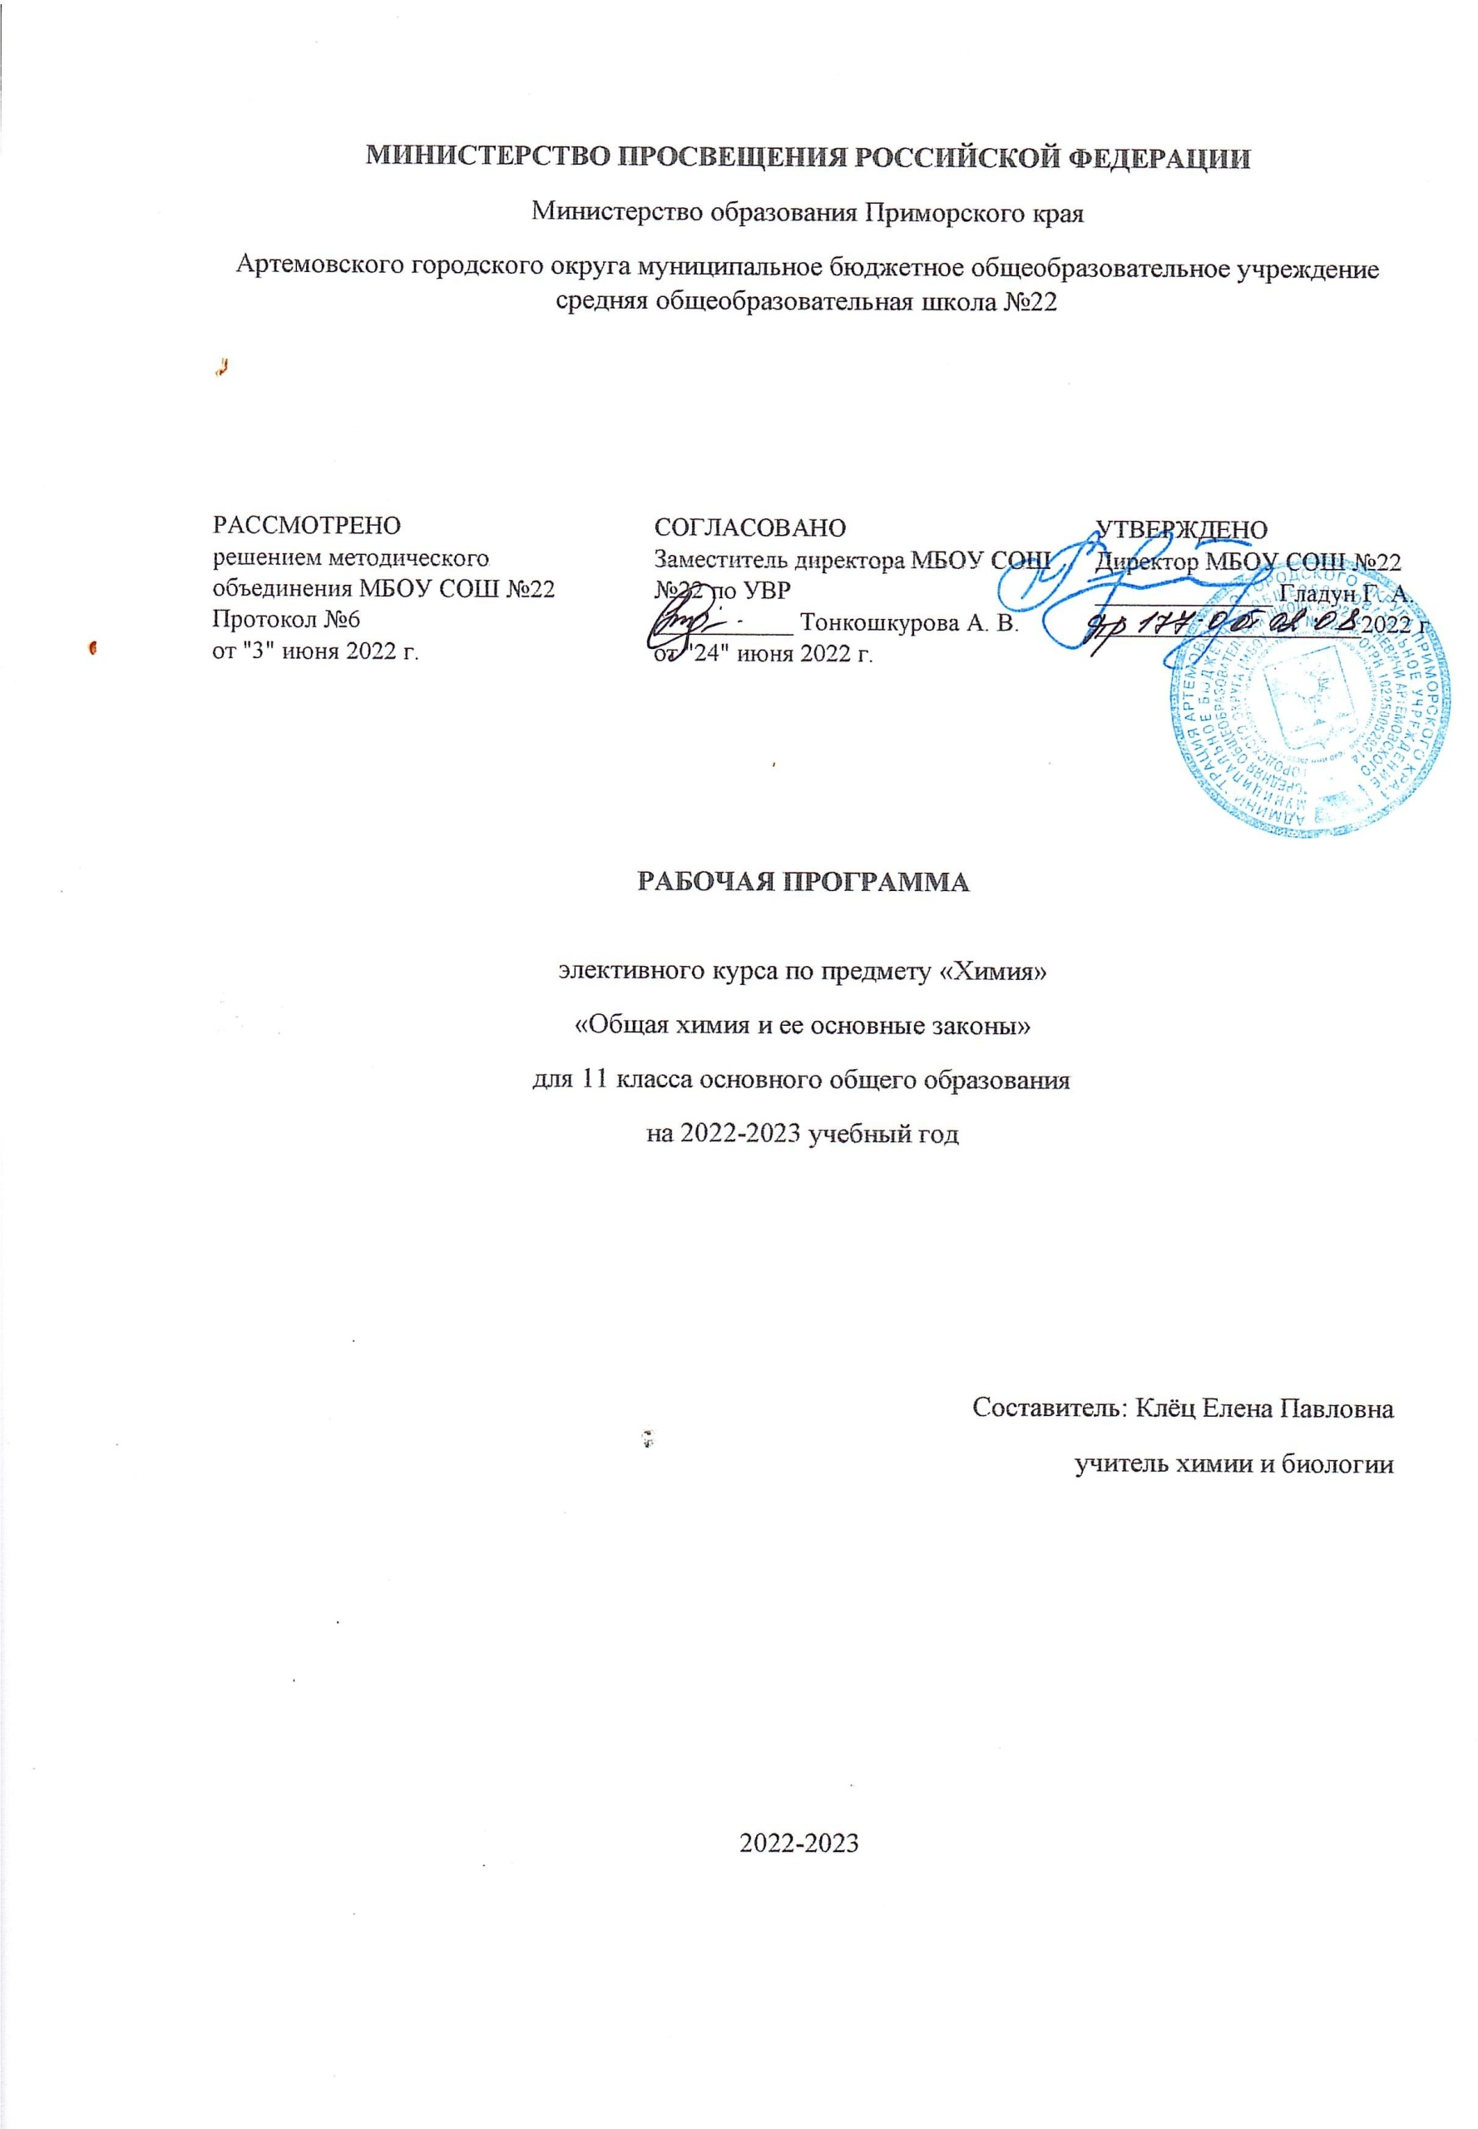

Пояснительная записка

Пояснительная записка к предметному элективному курсу по химии «Общая химия и ее основные законы»
Данный специальный курс предназначен для учащихся 11-х классов, изучающих химию на базовом уровне. Курс рассчитан на 33 часа.
В наше время происходит усиление химизации большинства сфер жизни человека, но успехи органической химии используются без осознания необходимости грамотного применения веществ и материалов. Изучение курса поможет учащимся раскрыть свойства широкого спектра веществ и материалов в связи с их использованием.
Основные цели курса:
✓ помочь учащимся усвоить базовый курс органической химии;
✓ расширение и углубление знаний об органических веществах;
✓ развитие познавательного интереса и интеллектуальных способностей в процессе самостоятельного приобретения знаний с использованием различных источников, в том числе и компьютерных;
✓ воспитание убеждённости в позитивной роли химии в жизни современного общества.

Задачи курса:
✓ раскрыть более подробно содержание предмета органической химии;
✓ показать практическое значение органических веществ для человека;
✓ научить применять полученные знания и умения для безопасного использования органических веществ в быту, предупреждения явлений, наносящих вред здоровью человека.
✓ раскрыть роль и перспективы химических знаний в решении экологических проблем
✓ способствовать развитию способности к самостоятельной работе;
✓ совершенствовать навыки и умения, необходимые в научно-исследовательской деятельности.

Программа курса послужит для существенного углубления и расширения знаний по химии, необходимых для конкретизации основных вопросов общей химии, для общего развития учеников, а также будет способствовать профессиональной ориентации учащихся.
В специальном курсе более подробно рассматриваются вопросы генетической связи веществ, свойства и применение, расширены сведения об изомерии, включены дополнительно практические работы, что даст возможность лучше усвоить теоретические понятия и практические умения.
Программа реализуется при использовании традиционных и элементов других современных педагогических технологий, включая компьютерные технологии.
В качестве основных форм проведения занятий предполагается проведение лекций, семинаров, организации коллективных способов обучения, метод проектов.
В конце изучения курса предусмотрен итоговый контроль в виде теста.

Основные цели изучения курса:

- освоение системы знаний о фундаментальных законах, теориях, фактах химии, необходимых для понимания научной картины мира;
- овладение умениями: характеризовать вещества, материалы и химические реакции; выполнять лабораторные эксперименты; проводить расчеты по химическим формулам и уравнениям; осуществлять поиск химической информации и оценивать ее достоверность; ориентироваться и принимать решения в проблемных ситуациях;
- развитие познавательных интересов, интеллектуальных и творческих способностей в процессе изучения химической науки и ее вклада в технический прогресс цивилизации; сложных и противоречивых путей развития идей, теорий и концепций современной химии;
- воспитание убежденности в том, что химия – мощный инструмент воздействия на окружающую среду, и чувства ответственности за применение полученных знаний и умений;
- применение полученных знаний и умений для: безопасной работы с веществами в лаборатории, быту и на производстве; решения практических задач в повседневной жизни; предупреждения явлений, наносящих вред здоровью человека и окружающей среде; проведения исследовательских работ; сознательного выбора профессии, связанной с химией.
- понимание глобальных проблем, стоящих перед человечеством: экологических, энергетических и сырьевых;
- объяснение химических явлений, происходящих в природе, быту и на производстве;
- определение возможности протекания химических превращений в различных условиях и оценки их последствий;
- распознавание и идентификация важнейших веществ и материалов;
- оценка качества питьевой воды и отдельных пищевых продуктов;
- использование полученных знаний для безопасного обращения с веществами и материалами; экологически грамотного поведения в окружающей среде; оценки влияния химического загрязнения окружающей среды на организм человека; критической оценки информации о веществах, используемых в быту.

Содержание программы:
- Общая химия (24 ч)
- Основные понятия: материя, вещество, свойства веществ, химическая реакция, относительная атомная и молекулярная массы
- Основные понятия: закон постоянства состава, закон сохранения массы и энергии, закон Авогадро
- Основные понятия: атом, химический элемент, изотопы, массовое число, атомная орбиталь, валентные электроны
- Основные понятия: периодический закон, периодическая система, периодическая таблица, семейство s-элементов , семейство р-элементов
- Основные понятия: химическая связь, валентность, ковалентная связь, электроотрицательность, σ-связь, π-связь, гибридизация атомных орбиталей, ионы, катионы, анионы, ионная связь, металлическая и водородная химические связи
- Основные понятия: кристаллическое и аморфное вещество, типы кристаллических решеток
- Основные понятия: аллотропия, аллотропные модификации, изомерия, изомеры, гомологи, гомологические ряды, изотопия, изотопы
Практическая работа №1 «Приготовление раствора заданной концентрации»
Контрольная работа №1 «Общая химия»
- Неорганическая химия (6 ч)
- Основные понятия: металл, металлическая связь, металлическая кристаллическая решетка, металлы – восстановители, электрохимический ряд напряжения металлов, щелочные металлы, щелочноземельные металлы, жесткость воды (временная и постоянная), алюминий, железо, соединения железа, применение металлов, способы получения металлов, сплавы, коррозия, способы защиты металлов от коррозии
Контрольная работа №2 «Металлы и неметаллы»
- Химия в нашей жизни (4 ч)
- Основные понятия: простые и сложные вещества, многообразие неорганических веществ, особенности органических веществ
- Основные понятия: биохимия, химия природных соединений
- Основные понятия: химическая технология, принципы производства, сырье
- Основные понятия: минеральные удобрения, пестициды, медицинские препараты, мыла, СМС, средства гигиены
- Основные понятия: источники и виды химических загрязнений, проблемы сохранения окружающей среды
РЕГИОНАЛЬНЫЙ КОНМПОНЕНТ
- Раздел «Химия в нашей жизни» 2 урок: «Химическое производство в Приморском крае»

Центр «Точка Роста»: Интерактивная ученическая лаборатория, прибор для иллюстрации закона сохранения массы веществ, установка для перегонки веществ, прибор для демонстрации процессов гидролиза и электролиза, прибор для получения и собирания газов, коллекции по химии.

Формы организации занятий в 11 классе
- Комбинированный урок
- лекция
- семинар
- практикум
- лабораторное занятие
- конференция

Контрольных работ – 2
Практических работ – 1
Тематическое планирование
№ | Тема | Кол-во часов
1 | Общая химия | 24
2 | Неорганическая химия | 5
3 | Химия в нашей жизни | 4
 |  | Итого: 33

Календарно-тематическое планирование по химии в 11 классе
№ урока | Наименование раздела | Тема урока | Деятельность на уроке в рамках «Точка Роста» | Кол-во часов | Домашнее задание | Дата
1 | Общая химия (24) | Основные понятия химии |  | 1 | §1
2 | 2 | Законы Пруста, Ломоносова и Авогадро | - Иллюстрация Закона сохранения массы | 1 | §2
3 | 3 | Современные представления о строении атома |  | 2 | §3
4 | 4 |  |  |  | решение задач
5 | 5 | Периодический закон и периодическая система в свете теории строения атома |  | 1 | §4
6 | 6 | Химическая связь. Виды химической связи | - Работа с наборами для моделирования строения органических веществ | 2 | §5
7 | 7 |  |  |  | решение задач
8 | 8 | Кристаллические решетки | - Работа с коллекцией «Шкала твердости» | 1 | §6
9 | 9 | Многообразие веществ и его причины |  | 1 | §7
10 | 10 | Проверочная работа «Строение вещества» |  | 1
11 | 11 | Чистые вещества и смеси |  | 1 | §8
12 | 12 | Практическая работа №1 «Приготовление раствора заданной концентрации» | - Опыты на приготовление растворов с заданной концентрации | 1
13 | 13 | Растворы электролитов |  | 1 | §9
14 | 14 | Дисперсные системы. Коллоидные растворы. |  | 1 | §10
15 | 15 | Классификация реакций в неорганической и органической химии |  | 1 | §11
16 | 16 | Тепловой эффект химической реакции |  | 1 | §12
17 | 17 | Скорость химической реакции. Катализ | - Опыты, отражающие влияние температуры, концентрации, поверхности соприкосновения, катализатора на скорость химической реакции | 1 | §13
18 | 18 | Обратимость химических реакций. Равновесие |  | 1 | §14
19 | 19 | Реакции в водных растворах электролитов | - Работа с набором «Индикаторы» | 1 | §15
20 | 20 | Гидролиз |  | 1 | §16
21 | 21 | Окислительно-восстановительные реакции |  | 1 | §17
22 | 22 | Электролиз растворов и расплавов | - Работа с набором для электролиза (демонстрация) | 2 | §18
23 | 23 |  |  |  | решение задач
24 | 24 | Контрольная работа №1 «Общая химия» |  | 1
25 | Неорганическая химия (5) | Металлы – химические элементы и простые вещества | - Работа с коллекцией «Металлы и сплавы» | 1 | §19
26 | 2 | Металлы главных подгрупп | - Проведение химических опытов, демонстрирующих свойства металлов | 1 | §20
27 | 3 | Металлы побочных подгрупп. Получение и применение металлов |  | 1 | §21, §22
28 | 4 | Неметаллы – химические элементы и простые вещества |  | 1 | §23
29 | 5 | Галогены. Благородные газы |  | 1 | §24
30 | Химия в нашей жизни (4) | Общая характеристика неорганических и органических соединений |  | 1 | §25
31 | 2 | Современное химическое производство  Региональный компонент: «Химическое производство в Приморском крае» |  | 1 | §26
32 | 3 | Вещества и материалы вокруг нас | - Работа с коллекциями «Волокна», «Пластмассы», «Сталь и чугун», «Каучук» | 1 | §27
33 | 4 | Химические загрязнения окружающей среды |  | 1 | §28

